**Форма № Н-9.02**

МІНІСТЕРСТВО ОСВІТИ І НАУКИ УКРАЇНИ

ХМЕЛЬНИЦЬКИЙ НАЦІОНАЛЬНИЙ УНІВЕРСИТЕТ

Факультет програмування та комп’ютерних

і телекомунікаційних систем

Кафедра програмної інженерії

Лабораторна робота №2

з дисципліни «Адміністрування серверних операційних систем»

на тему:

«DNS»

**Виконав:**

студент 2 курсу, групи ПІс-14-1

_______________ Шинкарук П. В.

(підпис)

**Перевірив:**

__________________ Гурман І.В.

(підпис)

Хмельницький – 2015 р.

**Мета:** отримати практичні навички з налаштування DNS на Windows Server 2012.

**Хід роботи:**

Для початку роботи необхідно встановити DNS сервер.

Встановлений DNS:

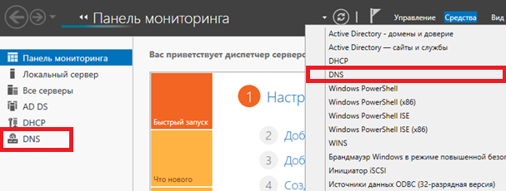

Відкриємо диспетчер DNS для налаштування :

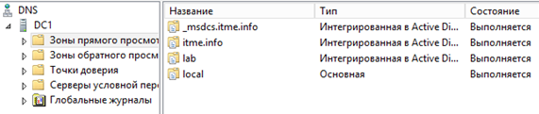

Створюємо нову зону прямого перегляду:

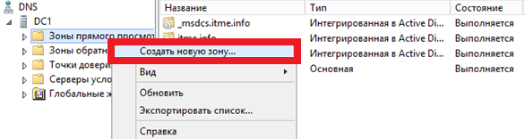

Після створення нової зони створюємо новий запис:

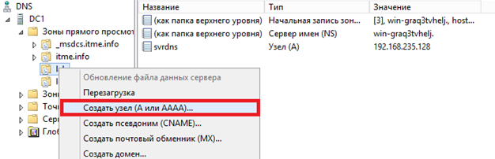

З’являється новий вузол:

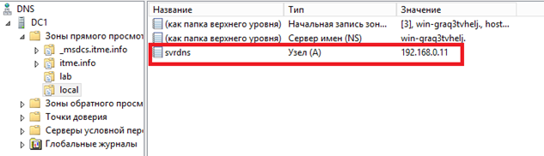

Далі ми перевіримо роботу нашого DNS сервера зробивши ping на вузол який ми створили, командою **ping** **svrdns.local** (усі прапорці наведені на рисунку):

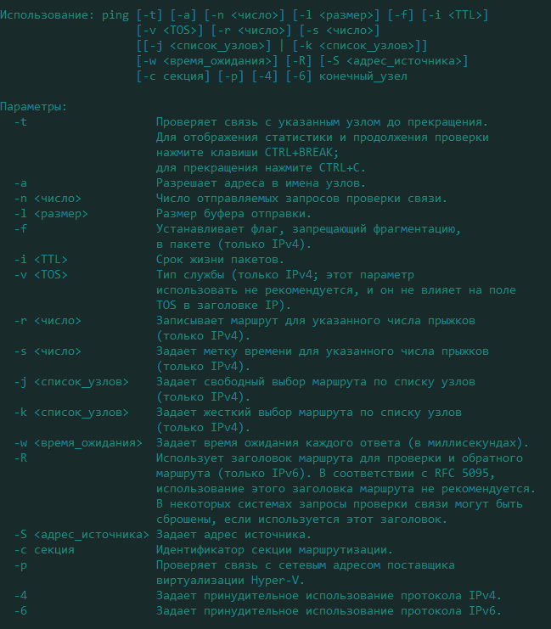

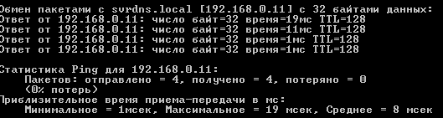

**Висновок:** на даній лабораторній роботі я ознайомився з встановленням та налаштуванням DNS сервера.